计算机与电子信息学院/人工智能学院

《计算机操作系统实验》
课程实验报告

实验名称： 操作系统内核综合实验
专 业： 计算机科学与技术
姓 名： 成文涛
学 号： 19200312

实验问题描述
生产者消费者问题
3个生产者，2个消费者，仓库大小为10；生产者休息2ms，消费者休息3ms。

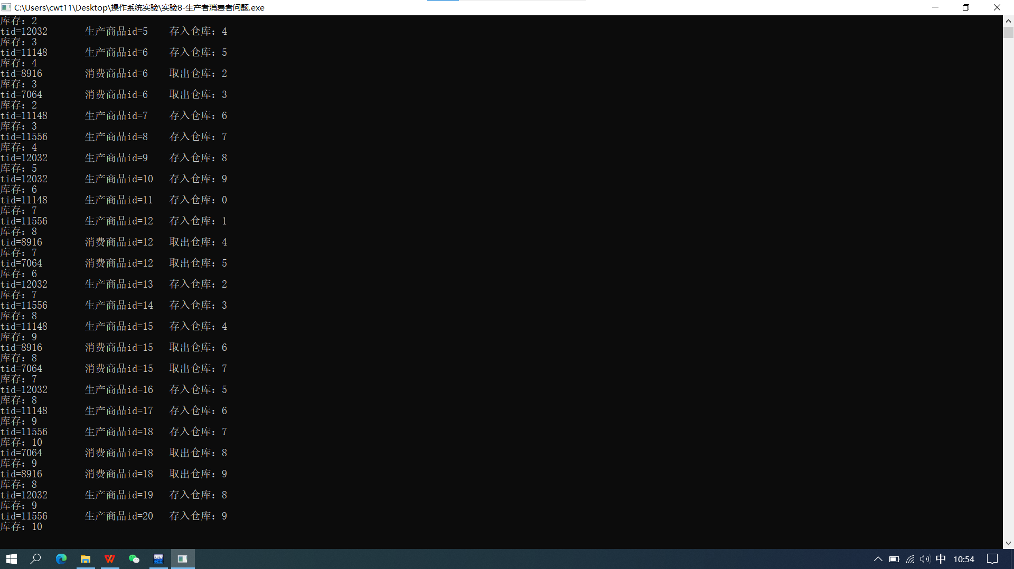

实验原理
- while(1) {
- sem_wait(&empty);
- sem_wait(&mutex);
- num++;
- while(buffer[in]!=0)
- in=(in+1)%k;
- printf("tid=%d\t生产商品id=%d\t存入仓库：%d\n" ,GetCurrentThreadId(),num,in);
- buffer[in]=num;
- in=(in+1)%k;
- buffer_display();
- sem_post(&mutex);
- sem_post(&full);
- sleep(2);
- }

心得体会
生产和消费产品的时候忽略了一个问题，没有判断仓库是否为空，是否能够生产和消费，导致了一系列的问题，浪费了一些时间。
书上的伪代码里只有一个mutex，可增加pmutex，cmutex分别为生产者，消费者上锁，可进一步增加并发性。
实验要求每次消费或生产需要查看库存，可再增加一个mutex，使得查看库存的临界区互斥。

